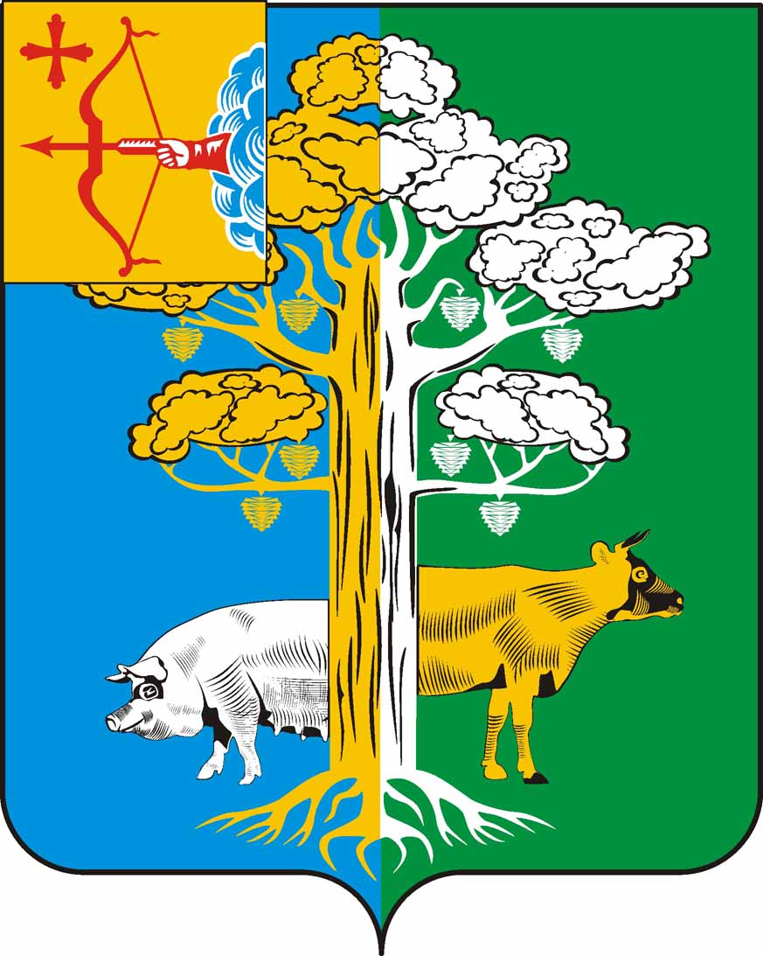

ЧЕПЕЦКАЯ СЕЛЬСКАЯ ДУМА
ЧЕТВЕРТОГО СОЗЫВА

РЕШЕНИЕ
16.02.2018 |  | № | 8/52
 | п. Ключи
О внесении изменений в решение Чепецкой сельской Думы
от 10.11.2015 № 40/156
В соответствии с Федеральным законом от 30.09.2017 № 286-ФЗ «О внесении изменений в часть вторую Налогового кодекса РФ и отдельные законодательные акты Российской Федерации», руководствуясь Уставом муниципального образования Чепецкое сельское поселение Кирово-Чепецкого района Кировской области, Чепецкая сельская Дума РЕШИЛА:
1. Внести в решение Чепецкой сельской Думы от 10.11.2015 № 40/156 «Об установлении налога на имущества физических лиц» (далее – решение) следующие изменения:
1.1. П.п. в) п.1) части 3 решения изложить в следующей редакции:
«в) единых недвижимых комплексов, в состав которых входит хотя бы один жилой дом;».
2. Опубликовать настоящее решение в информационном бюллетене «Чепецкий вестник».
3. Настоящее решение вступает в силу в соответствии со ст.5 Налогового кодекса РФ.

Председатель Чепецкой  сельской Думы Кирово-Чепецкого района  Кировской области | А.Г.Огородов
Глава Чепецкого сельского  поселения Кирово-Чепецкого района  Кировской области | М.Ф. Ислентьев
ПОДГОТОВЛЕНО
Специалист администрации  сельского поселения | Д.В. Кузнецова

